附件4
学历网上认证流程

- 点开中国高等教育学生信息网（学信网），网址http://www.chsi.com.cn/xlcx/index.jsp
- 选择“零散查询”。
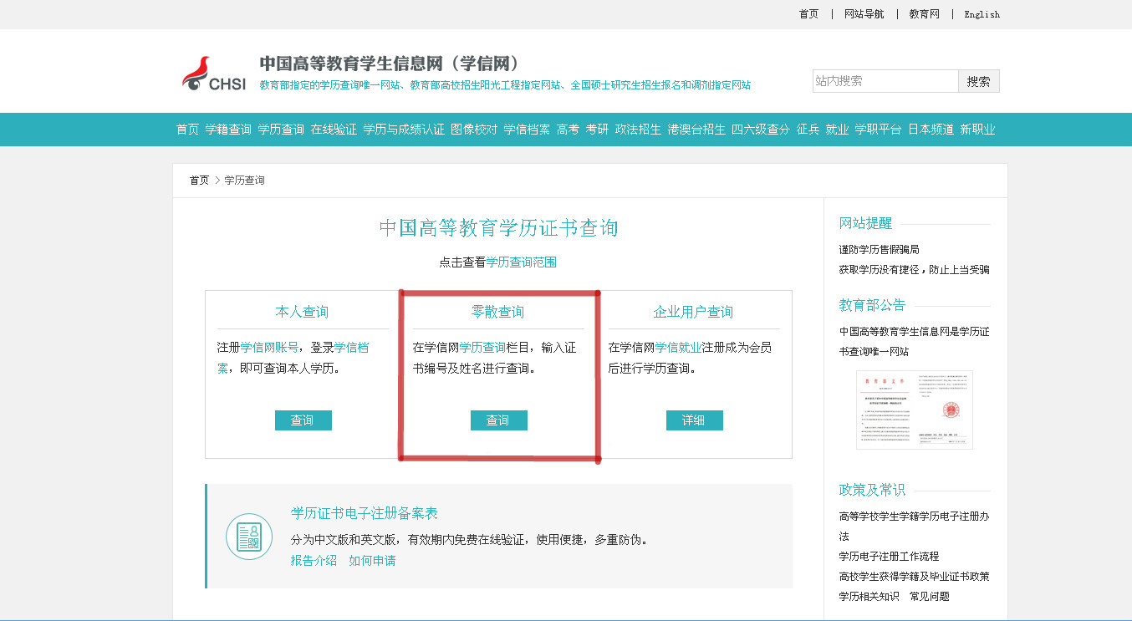
- 输入证书编号、姓名和图片验证码，点击查询。
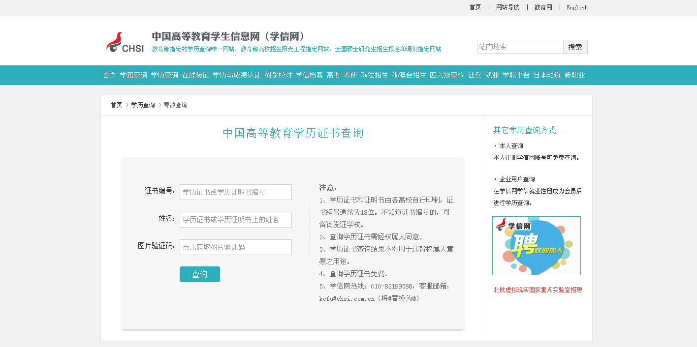

- 输入手机号码和短信验证码，点击查询。
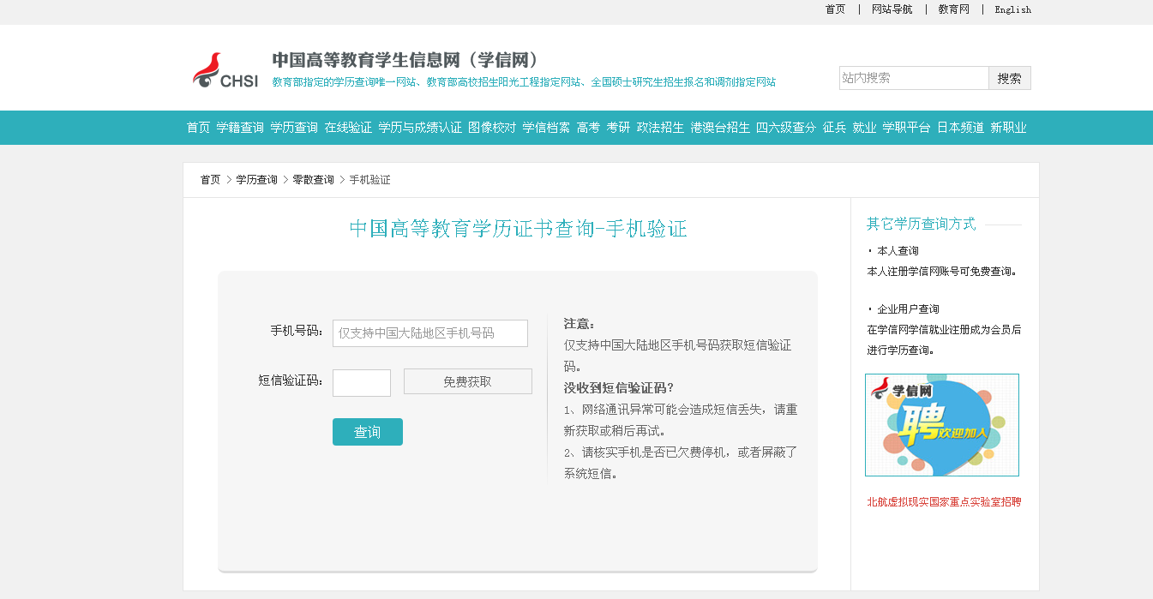
- 点击申请学历证书电子注册备案表。
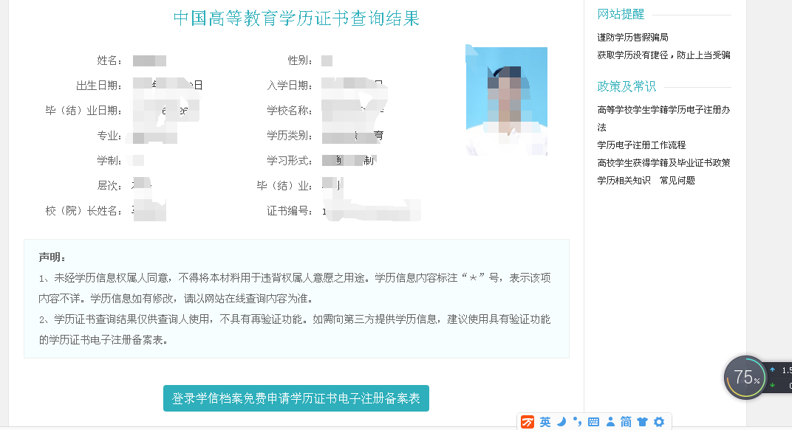

6、下载打印电子注册备案表图片。

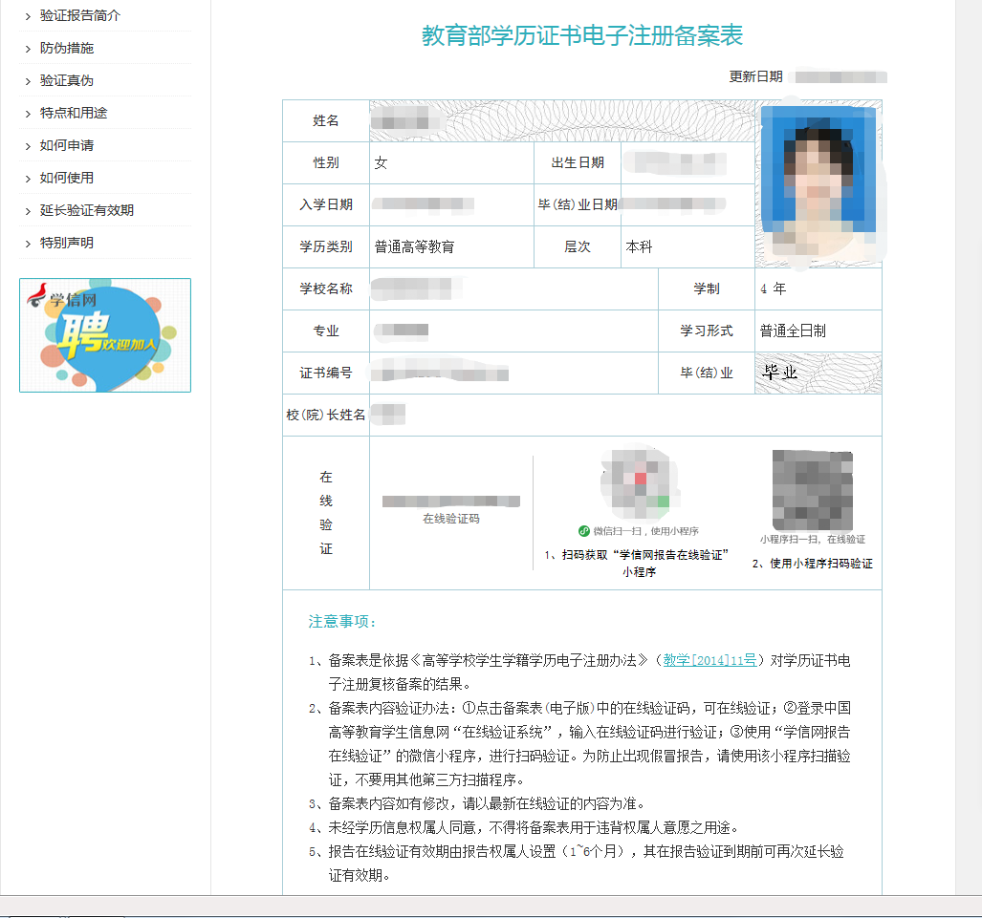

学位网上认证流程
学位网上认证（2008年9月1号以来取得的学位）
- 岗位要求学位的（未要求学位的不需提供）提供。
打开中国学位与研究生教育信息网（学位网），网址：http://www.cdgdc.edu.cn/ 。
- 点击学位查询：
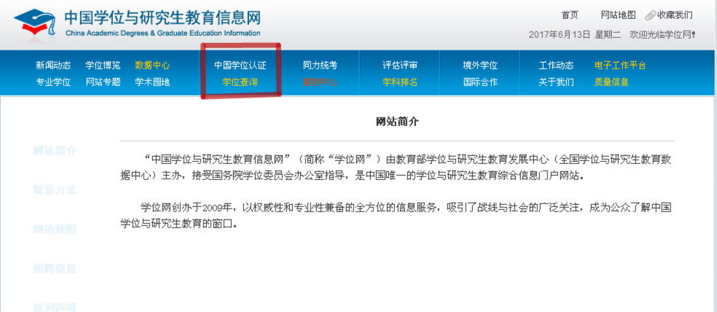
- 选择非会员单位查询，输入姓名、证书编号、查询码和验证码，点击查询。
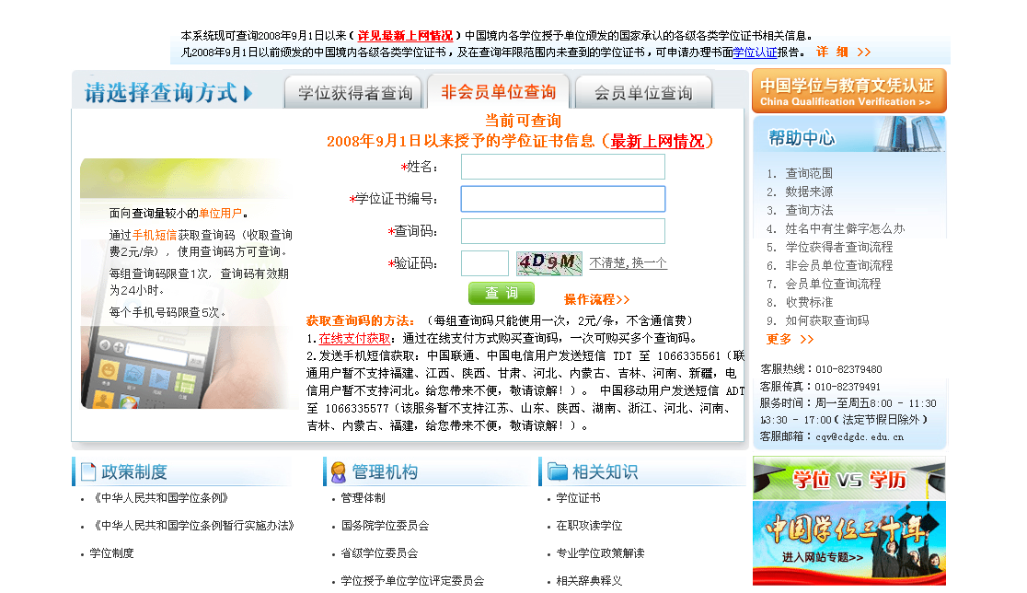

- 获取学位证书查询结果。
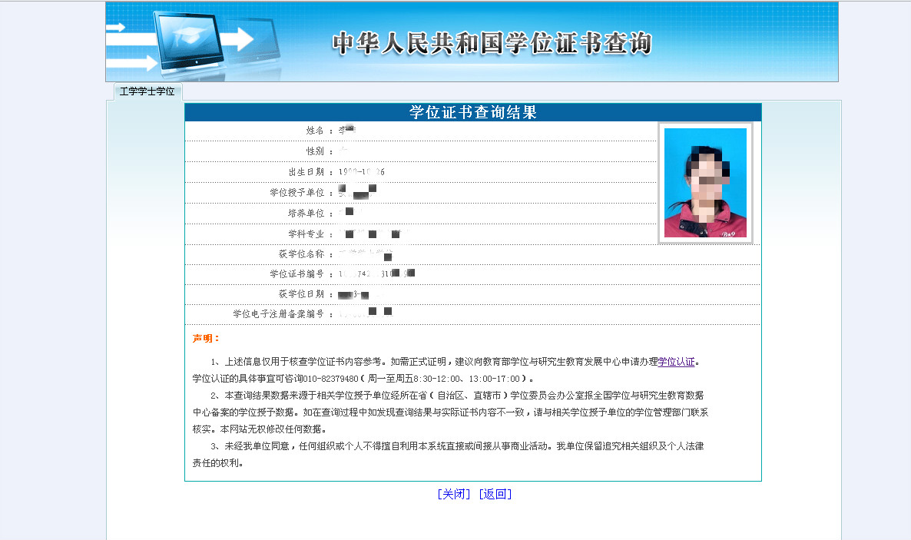
5、打印。

